جامعة المنارة

كلية: الصيدلة

اسم المقرر: الكيمياء الفيزيائية

رقم الجلسة (5)

عنوان الجلسة

دراسة حركية التفاعل الكيميائي: سرعة التفاعل-عامل الوسيط

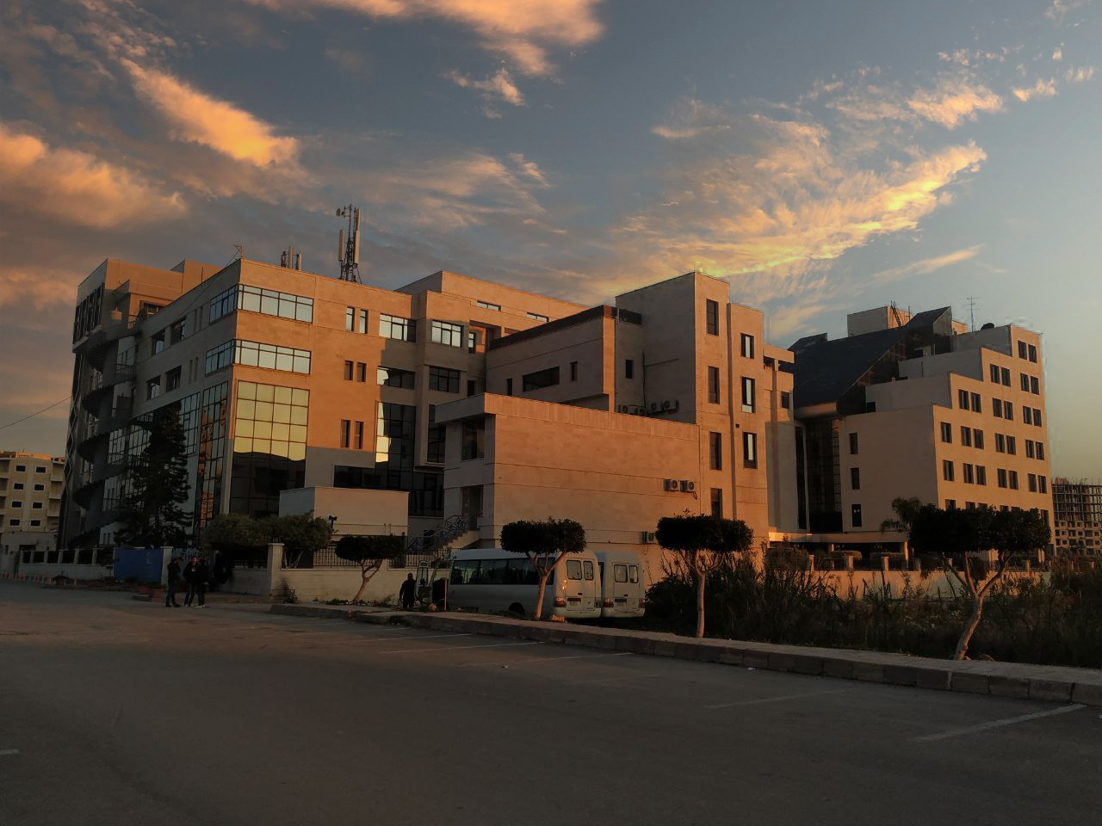
الفصل الدراسي الثاني العام الدراسي 2022-2023

جدول المحتويات
Contents
العنوان | رقم الصفحة
1. مقدمة | 3
2. التجارب العملية | 3
2.1. التجربة الأولى: معايرة الماء الأكسجيني | 3
2.2. التجربة الثانية: دراسة سرعة تفكك الماء الأكسجيني بوجود وسيط | 3
3. النتائج والمناقشة | 4

الغاية من الجلسة:
دراسة تأثير الوسيط على سرعة تفاعل تفكك الماء الأكسجيني $H_{2}O_{2}$، ومعايرة الماء الأكسجيني ببرمنغنات البوتاسيوم $KMnO_{4}$.

1. مقدمة:
الوسيط هو عبارة عن مادة كيميائية تؤثر على سرعة التفاعل الكيميائي وفق ميكانيكية معقدة دون أي تغيير في نواتج هذا التفاعل.
يدعى الوسيط وسيطا مسرعا عندما يزيد من سرعة التفاعل، ويدعى وسيطا مثبطاً عندما يخفض من سرعة التفاعل.
وسندرس في هذه التجربة حركية تفكك الماء الأكسجيني الذي يتم وفق المعادلة:
$$2H_{2}O_{2} ⟶2H_{2}O+ O_{2} …………(1)$$
وذلك تحت تأثير الوسيط كلور الحديد $\left(Fe{Cl}_{3}\right)$ فقط.

2. التجارب العملية:
المواد الكيميائية والأدوات اللازمة: محلول $\left(Fe{Cl}_{3}\right)$ $0.05 mol.l^{-1}$، محلول $\left(H_{2}O_{2}\right)$ $1\%$، وآخر مجهول التركيز، حمض الكبريت $\left(H_{2}SO_{4}\right)$ $2.5 mol.l^{-1}$، محلول $\left(KMnO_{4}\right)$ $0.1 mol.l^{-1}$، سحاحة 50ml، بيشر 600 ml، قارورة غسيل، مغناطيس تحريك (1 كبير + 2 صغير)، إيرلن ماير 250ml، ممصّ 10ml، سلندر سعات: 100ml، 25ml، 10ml، ميقاتية.

2.1. التجربة الأولى: معايرة الماء الأكسجيني:
2.1.1. خطوات العمل:
1. تغسل السحاحة بالماء المقطر وبقليل من محلول برمنغنات البوتاسيوم ثم تملأ بمحلول البرمنغنات $0.1 mol.l^{-1}$ (انتبه إلى ضبط صفر السحاحة).
2. نضع بواسطة السلندر 10 ml من حمض الكبريت $2.5 mol.l^{-1}$ في إيرلن ماير (سعة 100ml) ثم يضاف بواسطة الممصّ 10ml من الماء الأكسجيني المجهول التركيز.
3. ابدأ المعايرة، حيث يستدل على نقطة التعادل عند الحصول على لون زهر خفيف والذي يدل على أننا أضفنا كمية قليلة جدا بعد التعادل من البرمنغنات. (تعطي الأيونات $MnO_{4}^{-}$ المحلول لونا زهريا أما ${Mn}^{2+}$ فهي عديمة اللون تقريبا).
4. تعاد المعايرة مرة ثانية وذلك لتحديد نقطة التعادل بشكل دقيق. استنتج من المعايرة السابقة تركيز الماء الأكسجيني.

2.2. التجربة الثانية: دراسة سرعة تفكك الماء الأكسجيني بوجود وسيط:
هذه التجربة تحتاج إلى الدقة في زمن إضافة المواد وزمن الانتظار لذلك تأكد قبل البدء من نظافة الزجاجيات التي سوف تستعملها بغسلها بالماء المقطر.
2.2.1. خطوات العمل:
1. ضع في كل إيرلن ماير (سعة 100ml عدد2) 10ml من حمض الكبريت.
2. نخلط في إيرلن ماير (سعة 250ml) 100ml من الماء الأكسجيني 1% ثم 10ml من الماء المقطر و25ml من محلول كلور الحديد $\left(Fe{Cl}_{3}\right)$، ونضبط الزمن فور انتهاء آخر إضافة.
3. يؤخذ بعد 5 دقائق 10ml من المزيج السابق بواسطة سلندر ويوضع في الإيرلن ماير الحاوي على 10ml من حمض الكبريت (يعمل حمض الكبريت كمثبّط لفعل الوسيط فيسمح بوقف التفاعل) وتعاير كمية الماء الأكسجيني المتبقية ببرمنغنات البوتاسيوم على الفور.
4. بعد 10 دقائق تعاد العملية السابقة نفسها باستخدام الإيرلن ماير الثاني الحاوي على 10ml من حمض الكبريت.
5. بعد 15 دقيقة تكرر العملية السابقة نفسها ثم بعد 30 دقيقة، وفي هذه الأثناء يكون المزيج خاضعا للتحريك المستمر.

3. النتائج والمناقشة:
يلعب الماء الأكسجيني دور مذبذب(مؤكسد/ مرجع) فعندما يلعب دور مؤكسد يعطي H₂O وعندما يلعب دور مرجع يعطي O₂
وتعبر المعادلة الأخيرة عن التفكك الذاتي للماء الأكسجيني.
وهنا نقوم بدراسة تأثير الوسيط على سرعة تفكك الماء الأكسجيني.
إذا علمنا أن سرعة تفكك الماء الأكسجيني في اللحظة t تتناسب طرداً مع تركيزه:
$$v=k\left[H_{2}O_{2}\right] (a)$$
ويمكن أن نكتب عبارة سرعة التفاعل بالشكل:
$$v=-\frac{d\left[H_{2}O_{2}\right]}{dt} (b)$$
بمساواة العلاقتين (a) و (b) يكون لدينا المعادلة التفاضلية التالية:
$$-\frac{d\left[H_{2}O_{2}\right]}{dt}=k\left[H_{2}O_{2}\right]$$
وبمكاملة هذه العلاقة بين اللحظة t=0 واللحظة t نحصل على:
$${\left[H_{2}O_{2}\right]}_{t}={\left[H_{2}O_{2}\right]}_{0}.e^{-kt}$$
أو بالشكل اللوغاريتمي النيبري:
$$\ln{{\left[H_{2}O_{2}\right]}_{t}}=\ln{{\left[H_{2}O_{2}\right]}_{0}}-kt$$
يتم تحديد التراكيز المولية للماء الأكسجيني ${\left[H_{2}O_{2}\right]}_{0}$ & ${\left[H_{2}O_{2}\right]}_{t}$ في اللحظات 0 و t بمعايرته بمحلول برمنغنات البوتاسيوم وذلك وفق تفاعل المعايرة الآتي:
$$2Mn{O_{4}}^{-}+5H_{2}O_{2}+6H_{3}O^{+}⟶2{Mn}^{2+}+5O_{2}+14H_{2}O$$
حيث يكون لدينا عند نقطة التكافؤ:
$$\frac{\left[H_{2}O_{2}\right].V}{5}=\frac{\left[Mn{O_{4}}^{-}\right].V_{eq}}{2}$$
حيث $\left[H_{2}O_{2}\right]$ تركيز الماء الأكسجيني المراد حسابه. $V$ حجم الماء الأكسجيني المستخدم في المعايرة.
$\left[Mn{O_{4}}^{-}\right]$ تركيز البرمنغنات المستخدم في المعايرة. $V_{eq}$ حجم البرمنغنات المستهلك لمعايرة الماء الأكسجيني.
3.1. التجربة الأولى: معايرة الماء الأكسجيني مجهول التركيز:
احسب تركيز الماء الأكسجيني المجهول من خلال قانون المعايرة عند نقطة التكافؤ.
$${\left[H_{2}O_{2}\right]}_{0}= …………mol.l^{-1}$$
3.2. التجربة الثانية: دراسة سرعة تفكك الماء الأكسجيني بوجود الوسيط:
1. بعد معرفة الحجم اللازم من محلول البرمنغنات لمعايرة الماء الأكسجيني المتبقي في العينات المأخوذه بعد 5، 10، 15، 30 دقيقة احسب التركيز المولي للماء الأكسجيني ${\left[H_{2}O_{2}\right]}_{t}$ المتبقي في هذه العينات، وسجل نتائجك في الجدول التالي:
رقم العينة | $$t_{i} \left(min\right)$$ | $$V_{eq} \left(ml\right)$$ | $${\left[H_{2}O_{2}\right]}_{t} \left(mol.l^{-1}\right)$$ | $$\ln{{\left[H_{2}O_{2}\right]}_{t}}$$
0 | 0 | ...................... | ...................... | ......................
1 | 5 | ...................... | ...................... | ......................
2 | 10 | ...................... | ...................... | ......................
3 | 15 | ...................... | ...................... | ......................
4 | 30 | ...................... | ...................... | ......................
2. ارسم المنحني البياني المعبّر عن تغيرات اللوغاريتم النيبري لــ $\ln{{\left[H_{2}O_{2}\right]}_{t}}$ بدلالة الزمن (t).
3. حدد بيانيا قيمة ثابت سرعة التفاعل:
$$k= ………$$
4. استنتج قيمة زمن نصف التفاعل $t_{1/2}$ أي الزمن اللازم لتتفاعل نصف كمية ${\left[H_{2}O_{2}\right]}_{0}$ الابتدائية:
$$t_{1/2}=\frac{\ln{2}}{k}= …………….$$

